**День Неизвестного Солдата в МАОУ СОШ № 166**

3 декабря 2020г. в нашей стране отмечается памятная дата «День Неизвестного Солдата»,  
которая была установлена Федеральным Законом от 4 ноября 2014 г. НР 340-ФЗ «О внесении изменений в статью 1.1 Федерального Закона «О днях воинской славы и памятных датах России». Отныне 3 декабря в России – День Неизвестного Солдата, при этом новая дата объединяет всех погибших и пропавших без вести во время войн и локальных конфликтов.

Установление этой даты – ещё одно подтверждение того, что лозунг: «Никто не забыт, ничто   
не забыто» в нашей стране не просто слова, а главный лейтмотив патриотического воспитания.  
Основная цель «Уроков Мужества» – воспитание чувства любви к Родине, уважения к героическому прошлому и настоящему нашей страны. В рамках памятной даты «Дня Неизвестного Солдата»,   
в целях военно-патриотического воспитания детей и молодежи в нашей школе были проведены следующие мероприятия:

Классные часы для обучающихся с 1 по 5 классы, 9 и 11 классы – в формате оффлайн, обучающихся с 6 по 10 классы – в онлайн-режиме.

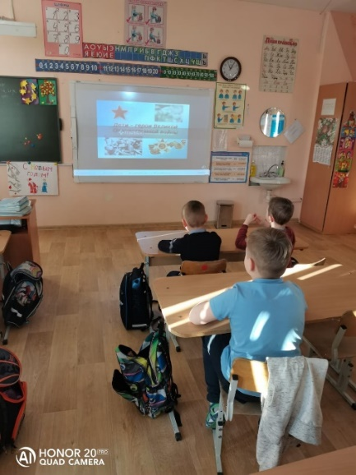 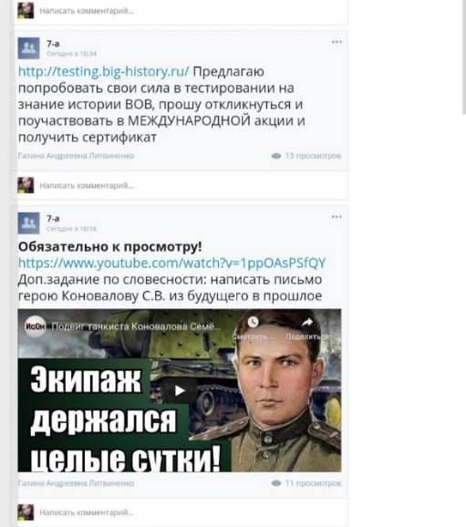

Учащиеся 1 классов после классного часа выразили свои эмоции в рисунках. «Подвиг героя» – так они назвали свои работы, посвященные Дню Неизвестного Солдата. Дети старались передать свое понимание темы, эмоции, переживание и вложить душу в свои рисунки.

На классных часах ребята рассказывали о воинах, которые во время Великой Отечественной войны сражались за Родину, отстаивая мирное небо, но пали на полях сражений. Многие из них пропали без вести и захоронены как неизвестные солдаты. Ученики читали стихи, отрывки из писем с фронта, изготавливали эмблему памятной даты «День Неизвестного Солдата».

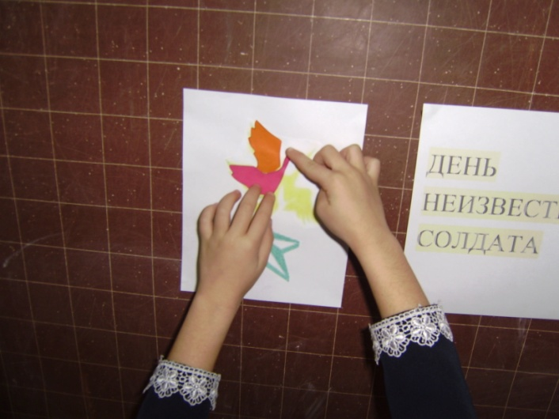 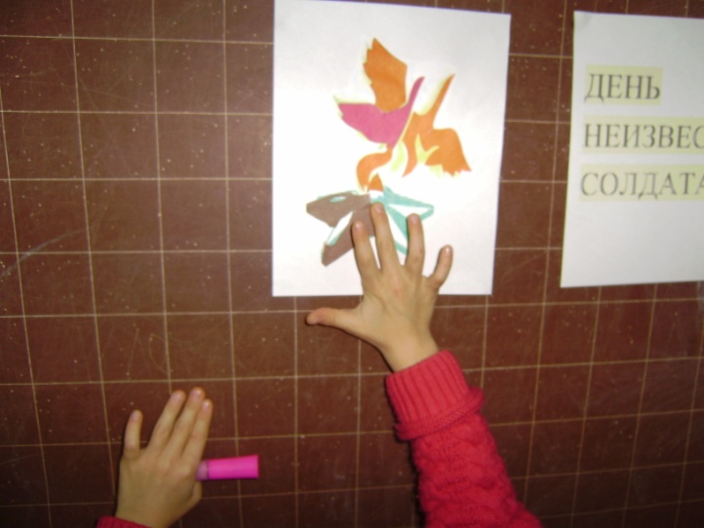

Классные руководители 6 классов рассказали ребятам о том, что во многих городах России   
и за ее пределами есть памятники неизвестному солдату, которые священны для нашего народа.

Учащиеся просмотрели презентацию, посвящённую истории создания Мемориала «Могила Неизвестного солдата у Кремлевской стены», а также посмотрели видеофрагмент записи открытия памятника неизвестному солдату. В память о всех, не вернувшихся с войны, была объявлена минута молчания.

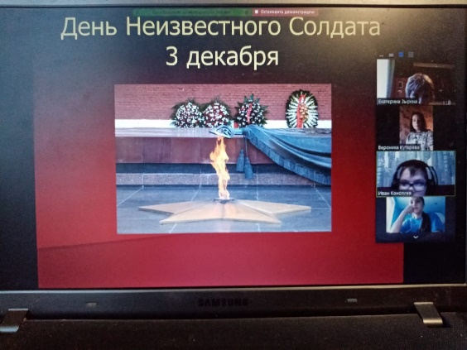 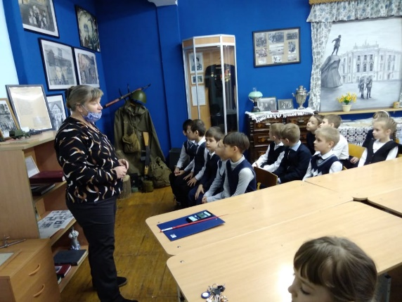

Классный час «Памяти Неизвестного Солдата». Рассказ о мемориале на Мамаевом кургане. Ребята читали стихи о войне и о без вести пропавшем солдате. Рассказ о Мемориальном Трептов-парке и о установленном в нём памятнике советскому солдату – освободителю Берлина. А после прочтенного детского стихотворения все как один встали и помолчали одну минуту, почтив Память не вернувшихся с поля боя.

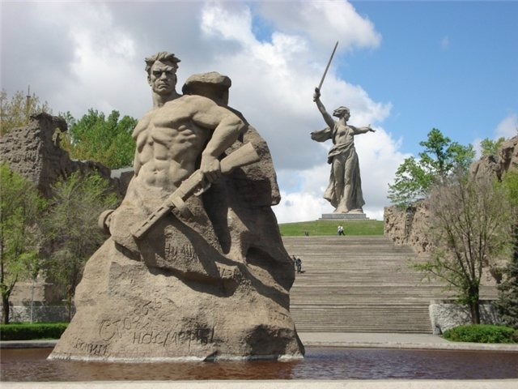 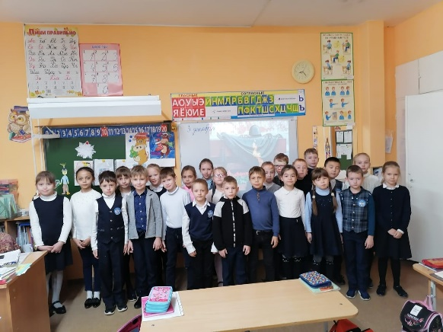

Классный час «Имя твоё неизвестно, солдат. Подвиг твой бессмертен!» Ребята стоя просмотрели презентацию «Минута молчания», затем слушали рассказы учащихся о семейных военных историях, реликвиях. Также проходило чтение сочинений, стихов и военных рассказов.

«Нет в России семьи такой, где б ни памятен был свой герой», под таким названием прошёл музейный час в школьном музее. Учащиеся, вспоминая события Великой Отечественной войны, называли имена своих родственников, соседей, знакомых, которые остались навечно на полях сражений. Учащиеся почтили память всех неизвестных солдат, защищавших Отечество, которые ценой своей жизни сберегли Родину, и выразили благодарность и уважение к воинской доблести   
и славе.

